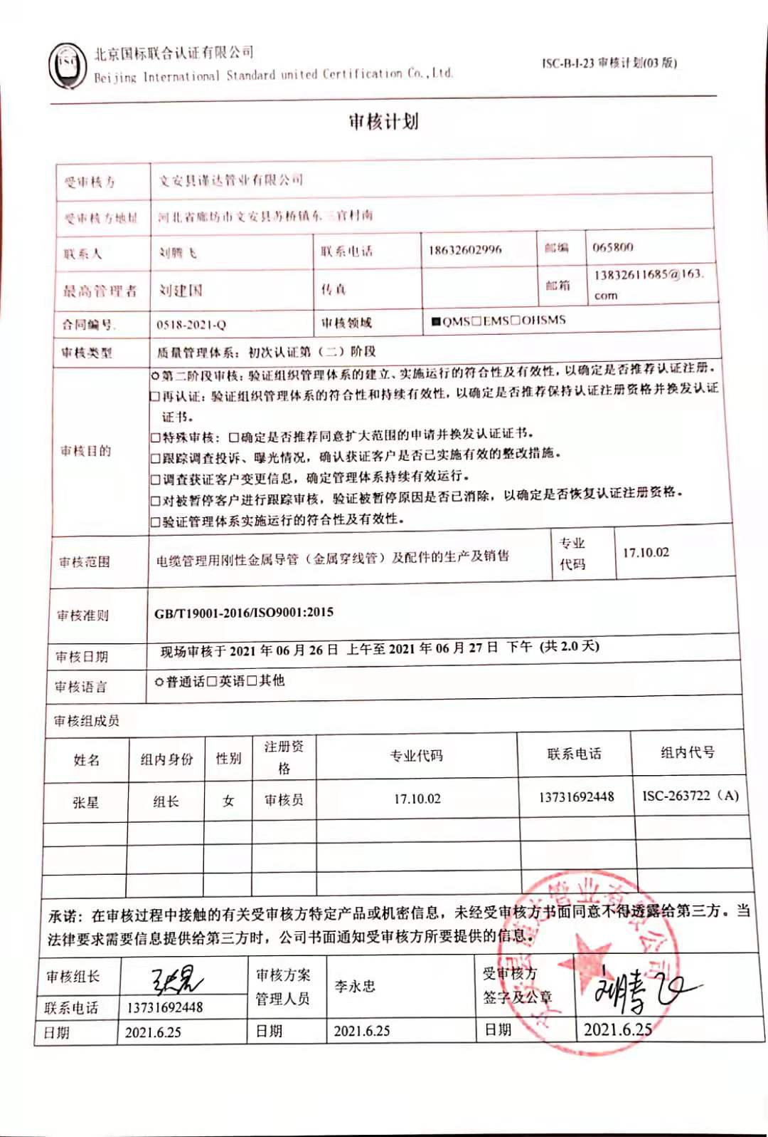

**审核计划**

|  |  |  |  |  |  |  |  |  |  |  |  |  |  |  |  |  |  |  |
| --- | --- | --- | --- | --- | --- | --- | --- | --- | --- | --- | --- | --- | --- | --- | --- | --- | --- | --- |
| 受审核方 | | | 文安县谨达管业有限公司 | | | | | | | | | | | | | | | |
| 受审核方地址 | | | 河北省廊坊市文安县苏桥镇东三官村南 | | | | | | | | | | | | | | | |
| 联系人 | | | 刘腾飞 | | | | 联系电话 | | 18632602996 | | | | 邮编 | | | 065800 | | |
| 最高管理者 | | | 刘建国 | | | | 传真 | |  | | | | 邮箱 | | | 13832611685@163.com | | |
| **合同编号**. | | | 0518-2021-Q | | | | **审核领域** | | | ■QMS□EMS□OHSMS | | | | | | | | |
| **审核类型** | | | **质量管理体系：初次认证第（二）阶段** | | | | | | | | | | | | | | | |
| 审核目的 | | | **☑第二阶段审核：验证组织管理体系的建立、实施运行的符合性及有效性，以确定是否推荐认证注册。**  **□再认证：验证组织管理体系的符合性和持续有效性，以确定是否推荐保持认证注册资格并换发认证证书。**  **□特殊审核: □确定是否推荐同意扩大范围的申请并换发认证证书。**  **□跟踪调查投诉、曝光情况，确认获证客户是否已实施有效的整改措施。**  **□调查获证客户变更信息，确定管理体系持续有效运行。**  **□对被暂停客户进行跟踪审核，验证被暂停原因是否已消除，以确定是否恢复认证注册资格。**  **□验证管理体系实施运行的符合性及有效性。** | | | | | | | | | | | | | | | |
| 审核范围 | | | 电缆管理用刚性金属导管（金属穿线管）及配件的生产及销售 | | | | | | | | | | | 专业  代码 | | | 17.10.02 | |
| 审核准则 | | | **GB/T19001-2016/ISO9001:2015** | | | | | | | | | | | | | | | |
| 审核日期 | | | **现场审核于****2021年06月26日 上午至2021年06月27日 下午 (共2.0天)** | | | | | | | | | | | | | | | |
| 审核语言 | | | ☑**普通话**□**英语**□**其他** | | | | | | | | | | | | | | | |
| 审核组成员 | | | | | | | | | | | | | | | | | | |
| 姓名 | | 组内身份 | | 性别 | | 注册资格 | 专业代码 | | | | | 联系电话 | | | | | | 组内代号 |
| 张星 | | 组长 | | 女 | | 审核员 | 17.10.02 | | | | | 13731692448 | | | | | | ISC-263722（A) |
|  | |  | |  | |  |  | | | | |  | | | | | |  |
|  | |  | |  | |  |  | | | | |  | | | | | |  |
|  | |  | |  | |  |  | | | | |  | | | | | |  |
| **承诺: 在审核过程中接触的有关受审核方特定产品或机密信息，未经受审核方书面同意不得透露给第三方。当法律要求需要信息提供给第三方时，公司书面通知受审核方所要提供的信息。** | | | | | | | | | | | | | | | | | | |
| 审核组长 |  | | | | 审核方案  管理人员 | | | 李永忠 | | | 受审核方  签字及公章 | | | |  | | | |
| 联系电话 | 13731692448 | | | |
| 日期 | 2021.6.25 | | | | 日期 | | | 2021.6.25 | | | 日期 | | | | 2021.6.25 | | | |

**现场审核日程安排表**

|  |  |  |  |  |  |
| --- | --- | --- | --- | --- | --- |
| **审核日程安排** | | | | | |
| **日期** | **时间** | **部门** | **过程** | **涉及条款** | **审核人员** |
| **2021.6.26** | **9:30-9:45** |  | **首次会议** |  | **A** |
|  | **9:45-12：00** | **管理层** | 企业基本信息（资质验证/范围再确认 /一阶段问题验证/投诉或事故/ 政府主管部门抽查情况）内、外部因素相关信息的确定，监测结果的应对；相关方需求的确定；管理体系的范围；管理体系及其过程情况；领导作用和承诺；方针是否持续适宜；角色、职责与权限；应对风险和机遇的措施；目标的策划情况及变更情况；资源的提供是否有变化；内部沟通方式和内容是否适宜及变更情况；监视、测量、分析和评价总则；管评实施情况；体系的运行现状及改进的要求；通过内审和管理评审结果确定改进需求和机会；资质情况。 | 4.1/4.2/4.3/4.4/5.1/5.2/5.3/6.1/6.2/6.3/7.1.1/9.1.1/9.3/10.1/10.3 | **A** |
|  | **12:30-18：00** | **综合部** | 部门职责和权限；目标实现情况；部门职责的落实，人员聘用，组织知识、培训，能力、意识的培养；企业知识管理的方法、措施及效果；沟通方式和内容，形成文件的信息；销售过程的策划；与产品和服务有关要求的确定；外部提供过程、产品及产品的控制；销售过程的控制；顾客财产；交付后活动； 顾客满意；分析与评价;内部审核实施及有效性；; | 5.3/6.2/7.1.2/7.1.6/7.2-7.5/8.1/8.2/8.4/8.5.1/8.5.3/8.5.5/9.1.2/9.1.3 / 9.2 | **A** |
| **2021.6.27** | **8:00-12：00** | **生产技术部** | 部门职责和权限；目标实现情况；基础设施配置与管理；过程运行环境管理；监视和测量设备；产品实现的策划 ；设计开发； 生产和服务提供；标识和可追溯性管理；更改控制；产品和服务的放行；不合格输出的控制、纠正措施 | 5.3/6.2/7.1.3/7.1.4/7.1.5/8.1/8.3 / 8.5 1/8.5.2/8.5.4/8.5.6/8.6/ 8.7/10.2 | **A** |
|  | **12：30-16：00** | **继续审核生产技术部** |  |  | **A** |
|  | **16:00-16：30** |  | 末次会议 |  | **A** |
|  |  |  | 12：00-12：30午饭休息时间 |  |  |